ТРОУГЛОВИ  За сваку комбинацију бројева напиши 2 множења  и 2 дељења:  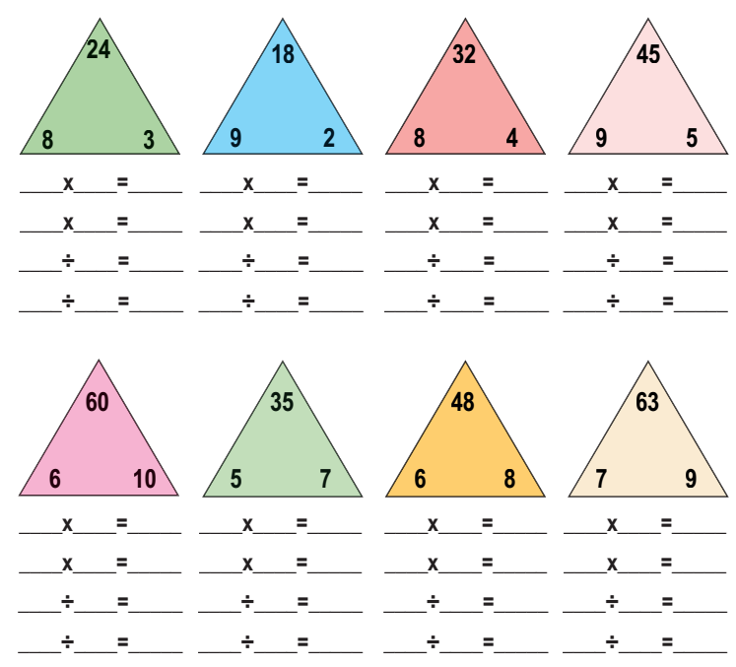 | ТРОУГЛОВИ  За сваку комбинацију бројева напиши 2 множења  и 2 дељења:

